**实验七  循环控制（1）**

**一、实验目的**

1. 熟悉用while、do-while、和for语句实现循环的方法；

2. 掌握在程序设计中用循环的方法实现一些常用算法；

3. 进一步学习调试与修改程序。

**三、实验内容**

（一）验证实验程序

1．编写程序用公式计算e的近似值。直到最后一项小于给定精度。

分析：这是一个累加求和的问题，仔细分析各项，可以发现从第二项开始，各项的值为前一项除以序号n：



**解：**

#include <iostream.h>

void main()

{

double e = 1.0,x = 1.0,y,z;

int n=1;

cout<< "input 精度：";

cin>>z ;

y=1/x ;

while(y>=z)

{

x*=n;

y=1/x;

e+=y;

++n;

}

cout<<e<<endl;

}

**思考：**

l         将程序中while结构改写为do－while，观察程序的运行结果。

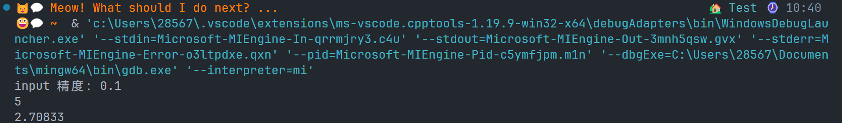

上图是未使用Do-While时的输出

下图是使用Do-While语句后的输出

在此程序中 由于有精度要求[while (y >= z)]，所以Do-While与While的循环次数并没有任何差别

2．编写程序打印蝶形图形。

分析：此图形为上下对称结构，用-3～3的整数标识行号i，则每行字符“B”的个数可表示为6*|i|+3。每行字符“B”前空格的个数随着|i|的增大而减少，空格的个数要大于0。

**解：**# include <iostream.h>

void main()

{

int i,j,k,d;

for(i=-3;i<=3;i++)

{cout<<endl;

d=i;

if (i<0) d=-i;

   for (j=1;j<=10-3*d;j++)

     cout<<" ";

   for (k=1;k<=6*d+3;k++)

     cout<<"B";

}

cout<<endl;

}

输出为：

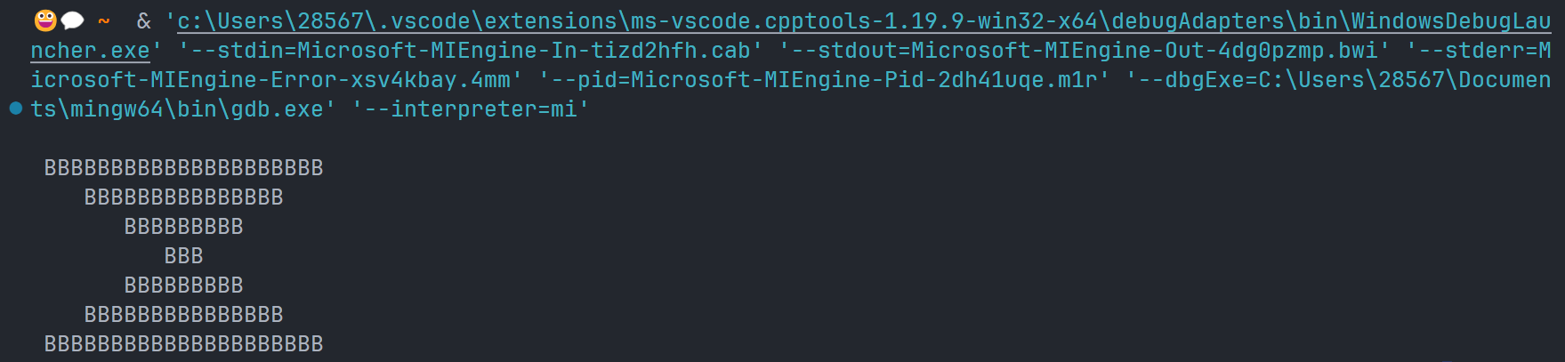

**思考：**

l         将程序中的“for(j=1;j<=10-3*d;j++)”用“for(j=1;j<=30-3*d;j++)”改写后，观察程序运行结果。

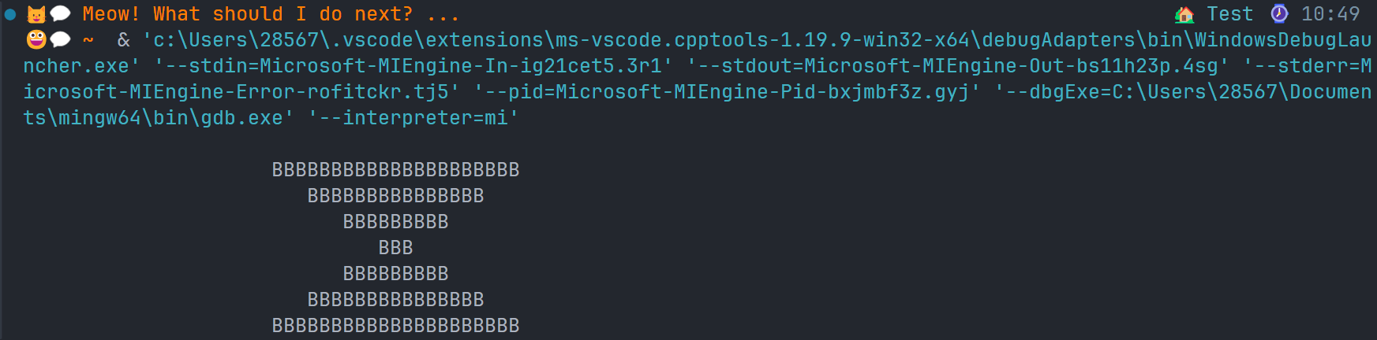

左边空格Offset变多了

l         将程序中的“for(i=-3;i<=3;i++)”用“for(i=-10;i<=10;i++)”改写后，观察程序运行结果。

l         将程序中的“for (k=1;k<=6*d+3;k++)”用“for (k=1;k<=10*d+3;k++)”改写后，观察程序运行结果。

3．将下列do-while结构修改为while结构，分别观察输出结果。

#include <iostream.h>

void main()

{

int a=0;                 //A

do

{

a++;

cout<<"a="<<a<<endl;

} while(a>1);

}

**思考：**

l             将条件while(a>1)改为while(a)，分别观察输出结果。

l             将A语句改为a=-10，while(a>1)改为while(a)，计算循环执行的次数。

4．从键盘输入任意多个整数（-999为结束标志），计算其中正数之和。

分析：采用转向语句break和continue实现。break在循环体中用于退出本层循环；continue用于结束本次循环。

**解：**

#include <iostream.h>

void main()

{

int x,s=0;

while(1)

{

cin>>x;

if (x==-999) break;      //A

if (x<0) continue;       //B

s=s+x;

}

cout<<"s="<<s<<endl;

}

**思考：**

l         交换A行和B行的位置，观察程序运行结果。

上图是未修改前

下图是修改后

可以看出程序在接受-999输入后无法结束循环

Continue跳过了本次for循环

l         修改程序“输入任意多个整数（-999为结束标志）”为“直到包含20个正数时”，计算正数之和。

（二）完成实验项目

1．求π近似值的公式为：



其中，n=1、2、3…设计一个程序，求出当n=1000时的π的近似值。

2. 求出1~599中能被3整除，且至少有一位数字为5的所有整数。如15、51、513均是满足条件的整数。

三、实验小结

学习了如何判断数字中是否存在某个数字

使用%方法配合除法位移

能熟练使用While Do-While For循环